СЕНТЯБРЬ  2021г.  № 29 | Учредитель газеты – администрация Хомутовского  муниципального образования
Цена: бесплатно

РОССИЙСКАЯ ФЕДЕРАЦИЯ
ИРКУТСКАЯ ОБЛАСТЬ ИРКУТСКИЙ РАЙОН
ХОМУТОВСКОЕ МУНИЦИПАЛЬНОЕ ОБРАЗОВАНИЕ
АДМИНИСТРАЦИЯ
ПОСТАНОВЛЕНИЕ

22.09.2021 № 835 пз
с. Хомутово

О предоставлении разрешения на условно разрешенный вид использования земельного участка

В соответствии со ст. 39 Градостроительного кодекса РФ от 29.12.2004 № 190-ФЗ, ст. 14 Федерального закона от 06.10.2003 № 131-ФЗ «Об общих принципах организации местного самоуправления в Российской Федерации», Законом Иркутской области от 03.11.2016 № 96-ОЗ «О закреплении за сельскими поселениями Иркутской области вопросов местного значения», ст. 6 Устава Хомутовского муниципального образования, на основании рекомендаций комиссии по подготовке правил землепользования и застройки Хомутовского муниципального образования от 13.09.2021, рассмотрев заявление Парфентьевой Светланы Николаевны и представленные документы, Администрация Хомутовского муниципального образования

ПОСТАНОВЛЯЕТ:

1. Предоставить разрешение на условно разрешенный вид использования земельного участка с кадастровым номером 38:06:100301:2495, площадью 600 кв.м., расположенного по адресу: Иркутская область, Иркутский муниципальный район, Хомутовское сельское поселение, д. Куда, ул. Октября, земельный участок 1/1 -"Магазины".
2. Опубликовать настоящее постановление в установленном законом порядке.
3. Контроль за исполнением настоящего постановления возложить на Заместителя Главы администрации Хомутовского муниципального образования.

Исполняющий обязанности
Главы администрации А.В. Иваненко

Заключение о результатах
публичных слушаний по проекту решения
о предоставлении разрешения на условно разрешенный вид использования земельного участка в отношении земельного участка с кадастровым номером 38:06:100301:2495, площадью 600 кв.м., расположенного по адресу: Иркутская область, Иркутский муниципальный район, Хомутовское сельское поселение, д. Куда, ул. Октября, земельный участок 1/1
"13" сентября 2021 года

Настоящее заключение подготовлено Администрацией Хомутовского муниципального образования
(наименование организатора публичных слушаний)
на основании протокола публичных слушаний от «13» сентября 2021 г. по проекту решения
о предоставлении разрешения на условно разрешенный вид в отношении земельного участка с кадастровым номером 38:06:100301:2495, площадью 600 кв.м., расположенного по адресу: Иркутская область, Иркутский муниципальный район, Хомутовское сельское поселение, д. Куда, ул. Октября, земельный участок 1/1
(наименование проекта, рассмотренного на публичных слушаний)

Количество участников публичных слушаний, принявших участие в публичных слушаний составило: 0.
По результатам рассмотрения замечаний и предложений участников публичных слушаний, постоянно проживающих на территории, в пределах которой проведены публичные слушания, установлено: замечания и предложения не поступало

№ | Содержание внесённых предложений/замечаний | Выводы по результатам рассмотрения предложения, поступившего от участников публичных слушаний | Аргументированные рекомендации организатора публичных слушаний о целесообразности (нецелесообразности) учета внесённых предложений и замечаний
1 | - | - | -

По результатам рассмотрения замечаний и предложений иных участников публичных слушаний установлено:

№ | Содержание внесённых предложений/замечаний | Выводы по результатам рассмотрения предложения, поступившего от участника публичных слушаний | Аргументированные рекомендации организатора публичных слушаний о целесообразности (нецелесообразности) учета внесённых предложений и замечаний
1 | - | - | -

Выводы: в ходе проведения публичных слушаний замечаний и предположений по проекту решения о предоставлении разрешения на условно разрешенный вид использования в отношении земельного участка с кадастровым номером 38:06:100301:2495, площадью 600 кв.м., расположенного по адресу: Иркутская область, Иркутский муниципальный район, Хомутовское сельское поселение, д. Куда, ул. Октября, земельный участок 1/1 от жителей с. Хомутово не поступало, соответственно негативного влияния на смежные земельные участки не оказывает.

Заместитель главы администрации
Председатель публичных слушаний _______________ Емельянова Е.Ю.
(подпись)

Секретарь публичных слушаний _______________ Благирева А.В.
(подпись)

Сообщение о возможном установлении публичного сервитута в границах, согласно прилагаемой схеме.

- Орган рассматривающий ходатайство об установлении публичного сервитута: администрация Иркутского районного муниципального образования.
- Цель установления публичного сервитута: размещение объекта электросетевого хозяйства «Строительство ВЛ 35 кВ Карлук-Горная с ПС 35/10 кВ Горная» ходатайство Открытого акционерного общества «Иркутская электросетевая компания».
- Публичный сервитут площадью 99 кв.м., расположен по адресу: Иркутская область, Иркутский район, в границах согласно приложению 1, в том числе:
- на части земельного участка с кадастровым номером 38:06:100922:3434, расположенного по адресу: Иркутская область, Иркутский район, площадью 85 кв.м.,
- на землях государственная собственность на которые не разграничена, расположенных по адресу: Иркутская область, Иркутский район, площадью 14 кв.м.
- Ознакомиться с поступившим ходатайством об установлении публичного сервитута и прилагаемым к нему описанием местоположения границ публичного сервитута, подать заявление об учете прав на земельные участки: 664007, г. Иркутск, ул. Декабрьских Событий, д. 119а, этаж 2, каб. 211, вторник, четверг с 08-00 до 17-00, перерыв с 12-00 до 12-48. Срок подачи заявлений об учете прав на земельные участки: 30 календарных дней со дня опубликования настоящего сообщения.
5. Настоящее сообщение подлежит опубликованию в газете «Ангарские огни», размещению в информационно-телекоммуникационной сети «Интернет» на официальном сайте Иркутского районного муниципального образования www.irkraion.ru
- Публичный сервитут необходим для размещения объекта электросетевого хозяйства «Строительство ВЛ 35 кВ Карлук-Горная с ПС 35/10 кВ Горная».
Выбор места размещения линейного объекта обусловлен технологическими требованиями, экономической целесообразностью и минимально возможными пересечениями с земельными участками, находящимися в частной собственности.
- Описание местоположения границ публичного сервитута: схема расположения границ публичного сервитута, приложение к настоящему сообщению.

Председатель Комитета С.Н. Чекашкин

Приложение 1 к
постановлению администрации
Иркутского районного
муниципального образовании
от «___» _____________ №___

СХЕМА РАСПОЛОЖЕНИЯ ГРАНИЦ ПУБЛИЧНОГО СЕРВИТУТА

Общая площадь испрашиваемого публичного сервитута: 99 кв.м.
Площадь испрашиваемого публичного сервитута на части земельного участка 38:06:100922:3434 – 85 кв.м.
Площадь испрашиваемого публичного сервитута на не разграниченных землях (категория земель - земли населенных пунктов) – 14 кв.м.
Обозначение характерных точек границ | Координаты, м
 | Х | У
1 | 2 | 3
н1 | 399445.98 | 3340786.73
н2 | 399444.91 | 3340792.63
н3 | 399442.58 | 3340792.20
н4 | 399432.11 | 3340790.24
н5 | 399427.51 | 3340791.16
н6 | 399428.75 | 3340784.79
н7 | 399432.07 | 3340784.13
н8 | 399437.93 | 3340785.22
н9 | 399443.29 | 3340788.55
н10 | 399443.88 | 3340786.33
н1 | 399445.98 | 3340786.73
Система координат: МСК 38, зона 3

Площадь, кв.м. | Цель установления публичного сервитута
99 | Для размещения объекта электросетевого хозяйства  «Строительство ВЛ 35 кВ Карлук-Горная с ПС 35/10 кВ Горная»
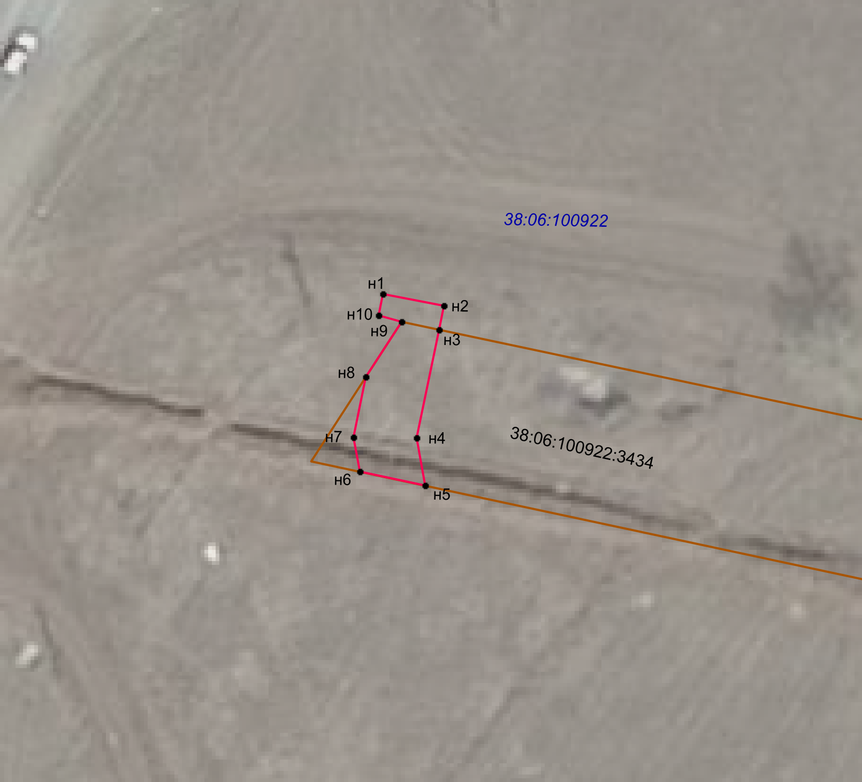
п. Горный
38:06:071101
Масштаб 1:2000
38:19:000000:429
Условные обозначения:
– проектные границы публичного сервитута
н1 – характерная точка границы публичного сервитута
- граница земельного участка, в отношении которого испрашивается публичный сервитут
38:06:100922:3434– кадастровый номер земельного участка, в отношении которого испрашивается публичный сервитут
38:06:100922 – номер кадастрового квартала

Заместитель Мэра района И.Б. Кузнецов

Информация о приеме заявлений о намерении участвовать в аукционе по продаже права аренды земельного участка
для индивидуального жилищного строительства

В соответствии с подпунктом 1 пункта 1 статьи 39.18 Земельного кодекса Российской Федерации министерство имущественных отношений Иркутской области информирует о возможности предоставления земельного участка для индивидуального жилищного строительства.
Граждане, заинтересованные в предоставлении земельного участка для индивидуального жилищного строительства, имеют право в течение тридцати дней со дня опубликования извещения подать заявление о намерении участвовать в аукционе по продаже права аренды такого земельного участка.
Адрес подачи заявления: 664056, г. Иркутск, ул. Мухиной, 2а (здание «Дом Кино»), по понедельникам зал единого приема 2 этаж, адрес электронной почты: v.apolinskij@govirk.ru.
Заявления подаются заявителем одним из следующих способов:
- путем личного обращения;
- через организации почтовой связи;
- в форме электронных документов, подписанных электронной подписью, которые передаются с использованием сети «Интернет» путем направления документов на адрес электронной почты.
Дата приема заявлений – 23 сентября 2021 года.
Дата окончания приема заявлений – 22 октября 2021 года.
Участок № 1
Характеристика земельного участка:
Земельный участок из земель населенных пунктов площадью 1000 кв.м, местоположение: Иркутская область, Иркутский район, с. Хомутово.
Разрешенное использование земельного участка: для индивидуального жилищного строительства.
Ознакомление со схемой расположения земельного участка осуществляется в период приема заявлений с понедельника по четверг с 15-00 до 17-00 часов, по адресу: г. Иркутск, ул. Мухиной, 2а (здание «Дом Кино»), каб. 109.

Заместитель начальника отдела предоставления
земельных участков и земельного учета В.В. Аполинский

Налоговая служба региона осуществляет мониторинг и анализ фиксации расчетов с применением ККТ на рынках области каждым арендатором

Межрайонная ИФНС России № 12 по Иркутской области информирует, что в соответствии с Федеральным законом от 22.05.2003 №54-ФЗ все организации и индивидуальные предприниматели при осуществлении расчетов с покупателями обязаны применять контрольно-кассовую технику, включенную в реестр ККТ.

В настоящее время налоговыми органами региона продолжается работа по реализации отраслевого проекта ФНС России по исключению недобросовестного поведения на рынках, ярмарках и других площадях организованной торговли. На сегодня основной задачей проекта является обеспечение фиксации арендаторами торговых мест, установившими и зарегистрировавшими кассовые аппараты, каждого проведенного расчета за товары, работы, услуги.

За неприменение ККТ статьей 14.5 Кодекса Российской Федерации об административных правонарушениях предусмотрена ответственность в виде штрафа для должностных лиц в размере от ¼ до ½ суммы расчета, осуществленного без применения кассового аппарата, но не менее 10 тыс. рублей, для юридических лиц - от ¾ до полной суммы расчета, но не менее 30 тыс. рублей. В случае повторного нарушения при условии осуществления сумм расчетов без применения ККТ на 1 млн рублей и более должностных лиц ждет дисквалификация на срок от одного года до двух лет, индивидуальных предпринимателей и юридических лиц - административное приостановление деятельности на срок до 90 суток.

В целях совершенствования структуры налоговые органы Иркутской области реорганизуются в соответствии с приказами ФНС России от 16.02.2021 №ЕД-7-4/142@, от 12.07.2021 №ЕД-7-4/654@ с 01.11.2021.

МИ ФНС России №14 по Иркутской области - путем присоединения к МИ ФНС России №6 по Иркутской области, с этой даты налогоплательщики, ранее состоявшие на учете в МИ ФНС России №14 по Иркутской области, указывают реквизиты МИ ФНС России №6 по Иркутской области: код ИФНС 3816, полное наименование - Межрайонная инспекция Федеральной налоговой службы №6 по Иркутской области, сокращенное наименование - Межрайонная ИФНС России №6 по Иркутской области, ИНН 3816007101, КПП 381601001, почтовый адрес: 665253, Иркутская обл., г. Тулун, ул. Гидролизная, 2а. С 01.11.2021 налогоплательщики, состоявшие на учете в МИ ФНС России №14 по Иркутской области, сдают отчетность в МИ ФНС России №6 по Иркутской области.

ИФНС России по Октябрьскому округу г. Иркутска - путем присоединения к МИ ФНС России №16 по Иркутской области, с этой даты налогоплательщики, ранее состоявшие на учете в ИФНС России по Октябрьскому округу г. Иркутска, указывают реквизиты МИ ФНС России №16 по Иркутской области: код ИФНС 3849, полное наименование - Межрайонная инспекция Федеральной налоговой службы №16 по Иркутской области, сокращенное наименование - Межрайонная ИФНС России №16 по Иркутской области, ИНН 3808185774, КПП 384901001, почтовый адрес: 664007, г. Иркутск, ул. Декабрьских Событий, 47а. С 01.11.2021 налогоплательщики, состоявшие на учете в ИФНС России по Октябрьскому округу г. Иркутска, сдают отчетность в МИ ФНС России №16 по Иркутской области.

МИ ФНС России №12 по Иркутской области и МИ ФНС России №13 по Иркутской области - путем присоединения к МИ ФНС России №20 по Иркутской области, с этой даты налогоплательщики, ранее состоявшие на учете в МИ ФНС России №№12, 13 по Иркутской области, указывают реквизиты МИ ФНС России №20 по Иркутской области: код ИФНС 3808, полное наименование - Межрайонная инспекция Федеральной налоговой службы №20 по Иркутской области, сокращенное наименование - Межрайонная ИФНС России №20 по Иркутской области, ИНН 3808114237, КПП 384901001, почтовый адрес: 664007, г. Иркутск, ул. Советская, 55. С 01.11.2021 налогоплательщики, состоявшие на учете в МИ ФНС России №№12, 13 по Иркутской области, сдают отчетность в МИ ФНС России №20 по Иркутской области.

МИ ФНС России №18 по Иркутской области - путем присоединения к ИФНС России по г. Ангарску Иркутской области, которая переименовывается в МИ ФНС России №21 по Иркутской области, с этой даты налогоплательщики, ранее состоявшие на учете в МИ ФНС России №18 по Иркутской области и ИФНС России по г. Ангарску Иркутской области, указывают реквизиты МИ ФНС России №21 по Иркутской области: код ИФНС 3801, полное наименование - Межрайонная инспекция Федеральной налоговой службы №21 по Иркутской области, сокращенное наименование - Межрайонная ИФНС России №21 по Иркутской области, ИНН 3801073983, КПП 380101001, почтовый адрес: 665832, Иркутская обл., г. Ангарск, 7-а мкр, 34. С 01.11.2021 налогоплательщики, состоявшие на учете в ИФНС России по г. Ангарску Иркутской области, МИ ФНС России №18 по Иркутской области, сдают отчетность в МИ ФНС России №21 по Иркутской области.

МИ ФНС России №19 по Иркутской области - путем присоединения к ИФНС России по Свердловскому округу г. Иркутска, которая переименовывается в МИ ФНС России №22 по Иркутской области, с этой даты налогоплательщики, ранее состоявшие на учете в МИ ФНС России №19 по Иркутской области и ИФНС России по Свердловскому округу г. Иркутска, указывают реквизиты МИ ФНС России №22 по Иркутской области: код ИФНС 3812, полное наименование - Межрайонная инспекция Федеральной налоговой службы №22 по Иркутской области, сокращенное наименование - Межрайонная ИФНС России №22 по Иркутской области, ИНН 3812080809, КПП 381201001, почтовый адрес: 664039, г. Иркутск, ул. 4-я Железнодорожная, 44. С 01.11.2021 налогоплательщики, состоявшие на учете в ИФНС России по Свердловскому округу г. Иркутска, МИ ФНС России №19 по Иркутской области, сдают отчетность в МИ ФНС России №22 по Иркутской области.

МИ ФНС России №9 по Иркутской области, МИ ФНС России №15 по Иркутской области -путем присоединения к ИФНС России по Центральному округу г. Братска Иркутской области, которая переименовывается в МИ ФНС России №23 по Иркутской области, с этой даты налогоплательщики, ранее состоявшие на учете в МИ ФНС России №№9, 15 по Иркутской области и ИФНС России по Центральному округу г. Братска Иркутской области, указывают реквизиты МИ ФНС России №23 по Иркутской области: код ИФНС 3804, полное наименование - Межрайонная инспекция Федеральной налоговой службы №23 по Иркутской области, сокращенное наименование - Межрайонная ИФНС России №23 по Иркутской области, ИНН 3804030762, КПП 380401001, почтовый адрес: 665708, Иркутская обл., г. Братск, Центральный ж/р, ул. Пионерская, 6-а. С 01.11.2021 налогоплательщики, состоявшие на учете в МИ ФНС России №№9, 15 по Иркутской области, ИФНС России по Центральному округу г. Братска Иркутской области, сдают отчетность в МИ ФНС России №23 по Иркутской области.

МИ ФНС России №№6, 16, 20, 21, 22, 23 по Иркутской области являются правопреемниками в отношении полномочий, прав, обязанностей и иных вопросов деятельности реорганизованных инспекций, кроме функций, переданных в МИ ФНС России №№17, 24, 25 по Иркутской области. Прием и обслуживание налогоплательщиков реорганизованными инспекциями в качестве ТОРМ (территориального обособленного места) будет осуществляться в операционных залах в полном объеме.

Также с 01.11.2021 созданы: МИ ФНС России №24 по Иркутской области (Долговой центр), на которую возлагаются функции по управлению долгом и обеспечению процедур банкротства, за исключением функций по взысканию имущественных налогов с физических лиц и уточнению платежей по физическим лицам; МИ ФНС России №25 по Иркутской области (Центр компетенции по контрольной работе), на которую возлагаются функции по контрольной работе (планирование и проведение выездных налоговых проверок, отработка схемных расхождений по НДС). МИ ФНС России №17 по Иркутской области (Единый регистрационный центр) переданы функции по централизованному учету налогоплательщиков.

